INSTRUKCJA PISANIA ARTYKUŁÓW NA PORTALU
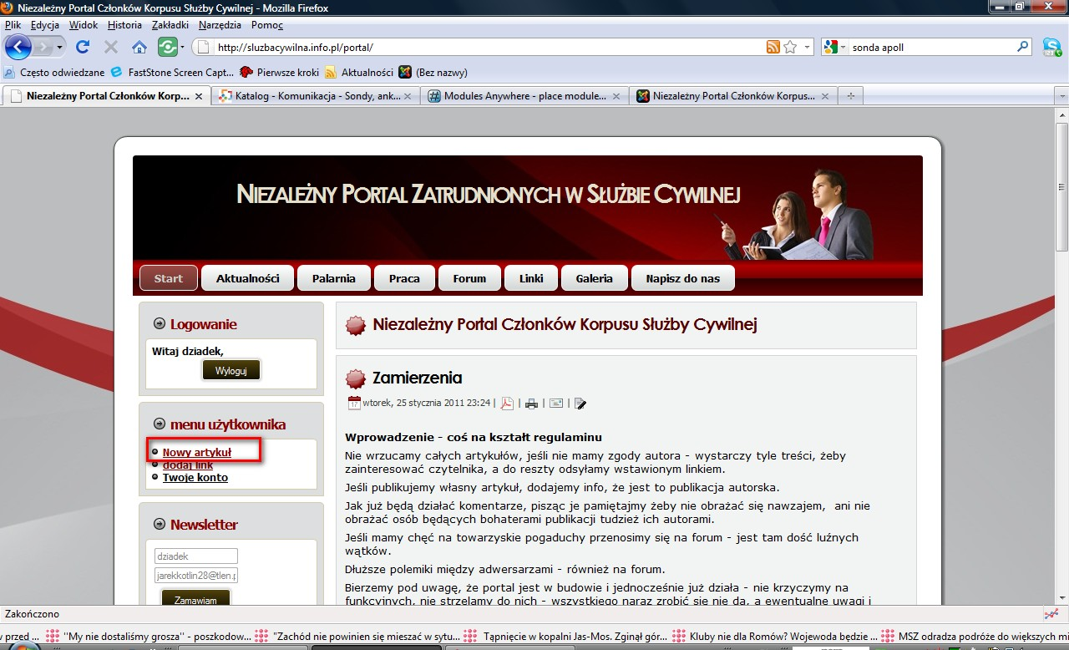
W menu użytkownika klikamy na zakładkę „Nowy artykuł” i ukazuje się następujące okno.
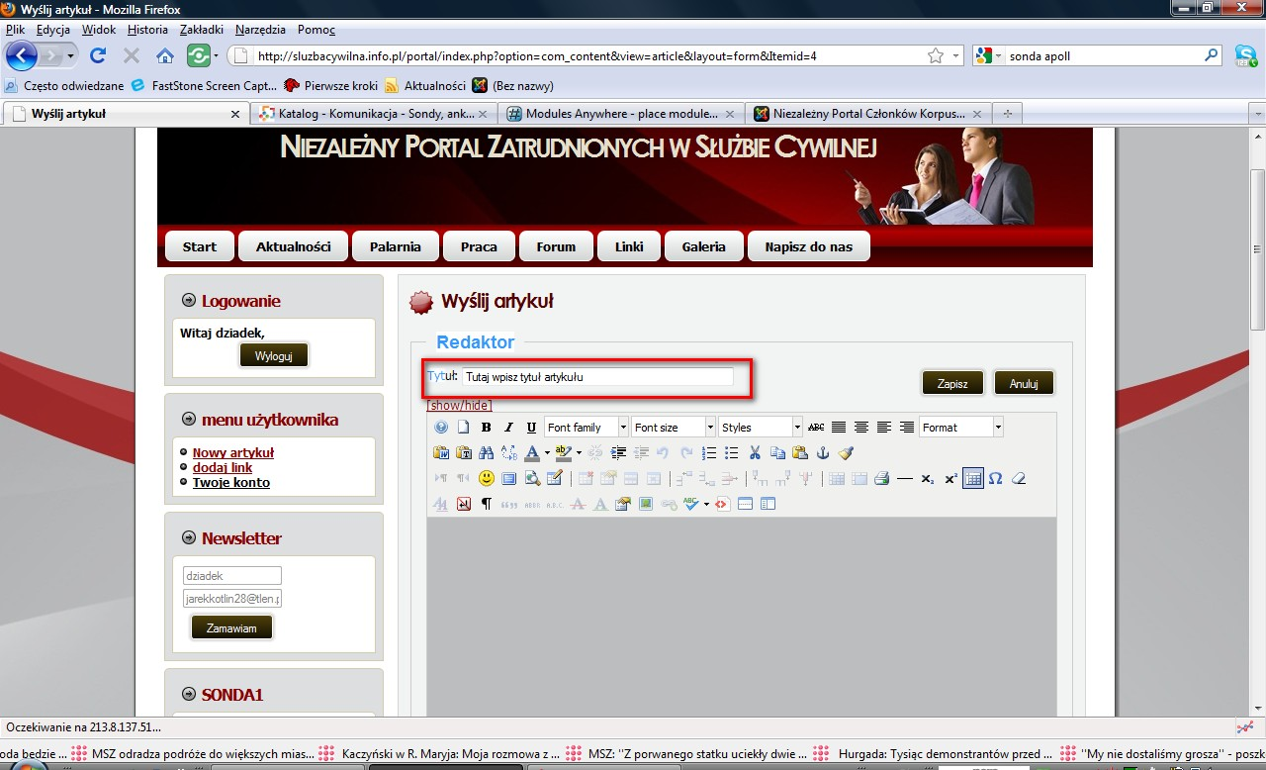
W polu „Tytuł” wpisujemy tytuł artykułu.
Następnie wybieramy rodzaj czcionki - „Verdana”.
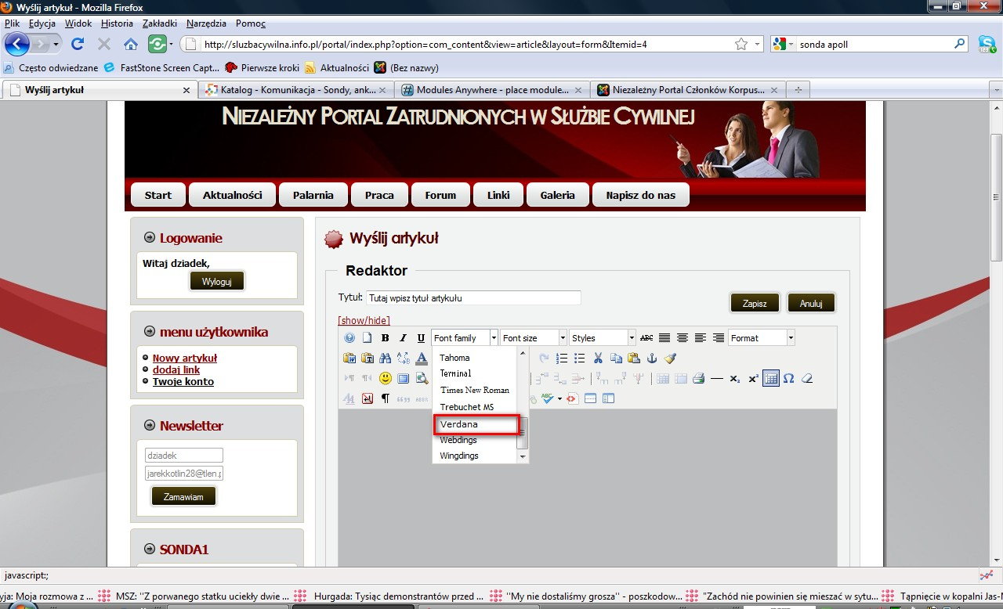
Kolejnym krokiem jest rozmiar czcionki – wybieramy 2(10 pkt).
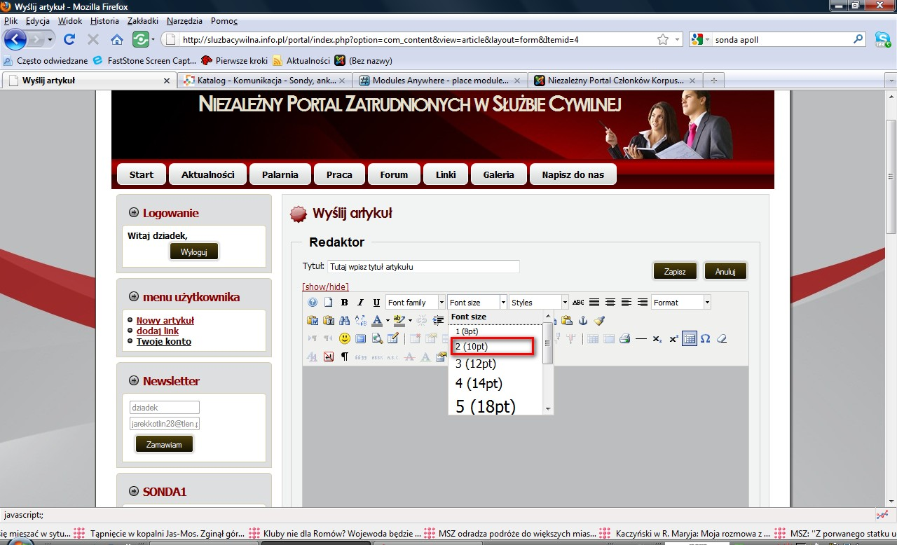
Tekst piszemy (lub wklejamy) w polu wskazanym strzałką na następnym zdjęciu.

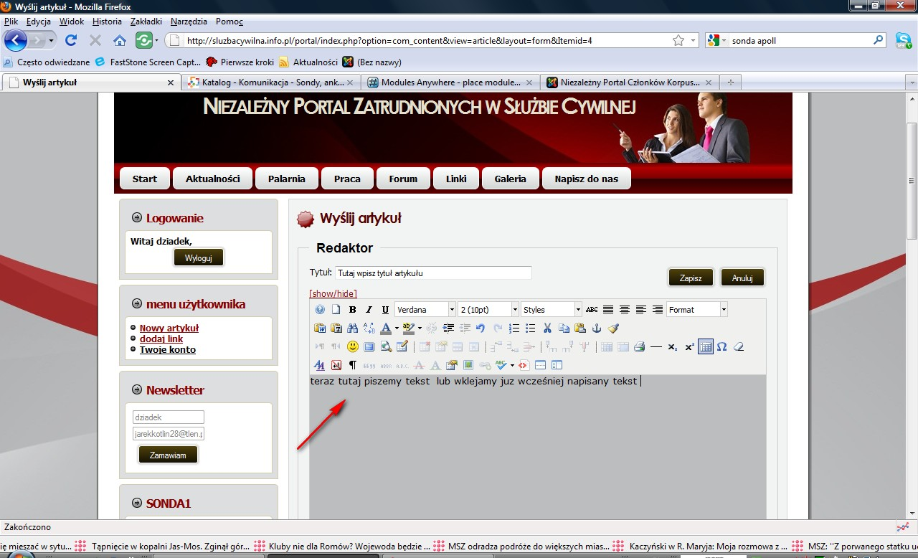
Aby wstawić zdjęcie w tekście należy kliknąć na ikonę.
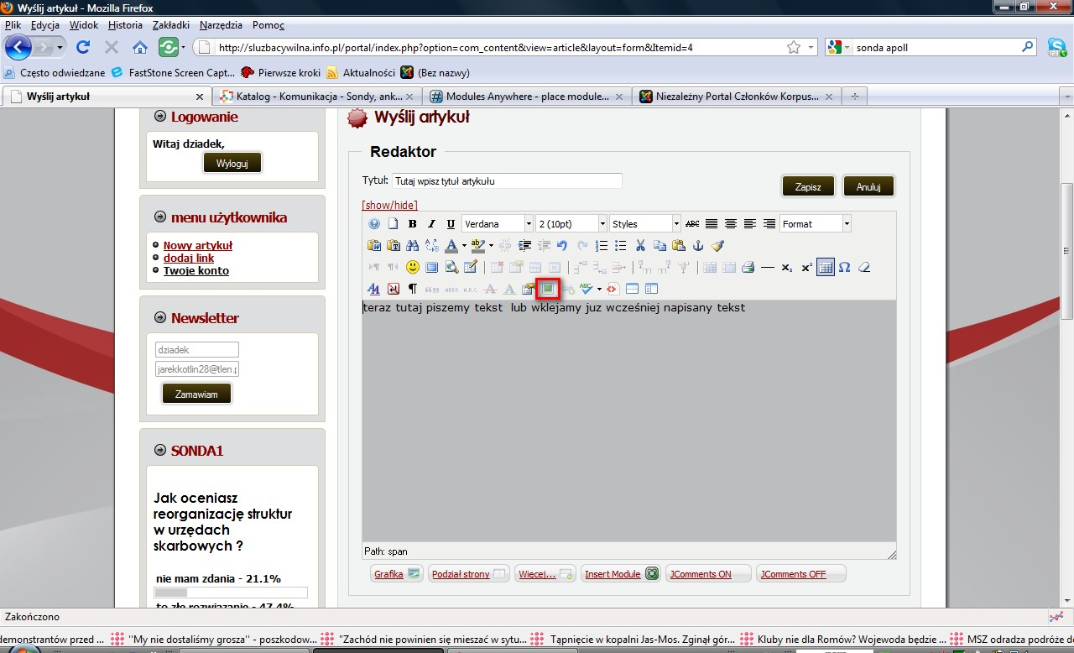
Po kliknięciu ukazuje się okienko.
Jeżeli chcemy wstawic obrazek, który jeszcze nie jest wczytany na serwer, to postępujemy w nastepujący sposób:
1. Klikamy na ikonkę wskazaną poniżej strzałką.
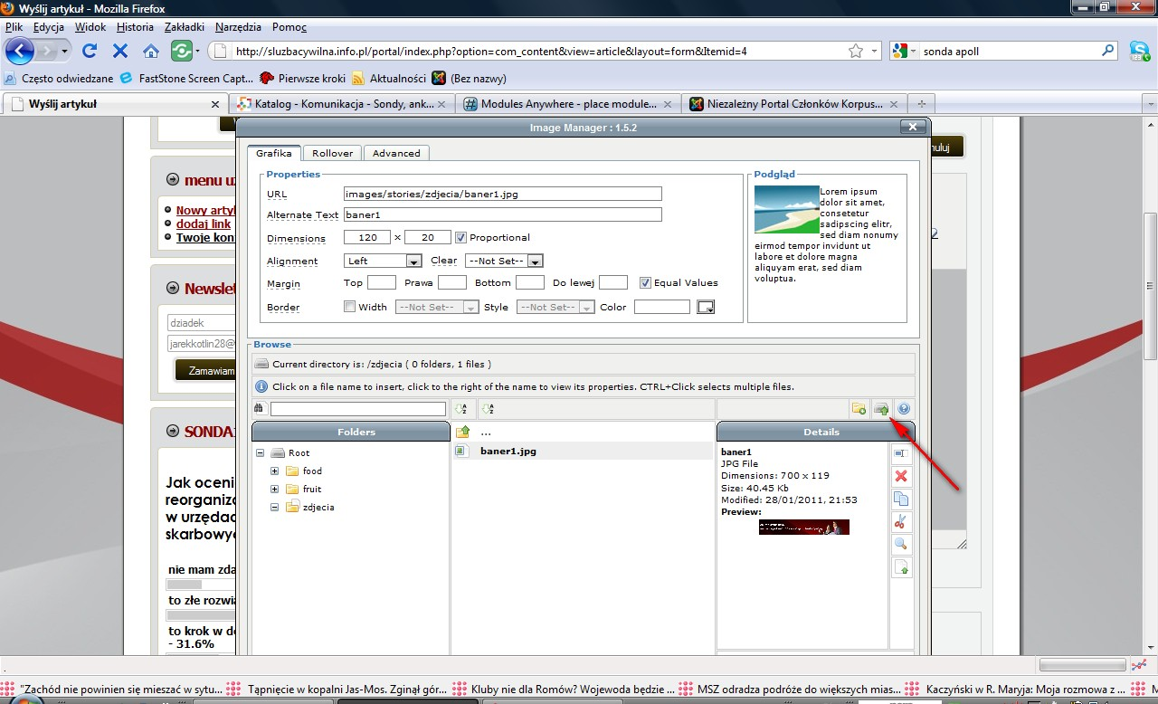
Następnie klikamy na przycisk „Add”, ukaże się okienko do pobrania obrazka z naszego komputera. Po wybraniu zdjęcia wciskamy „Upload” (jak poniżej).
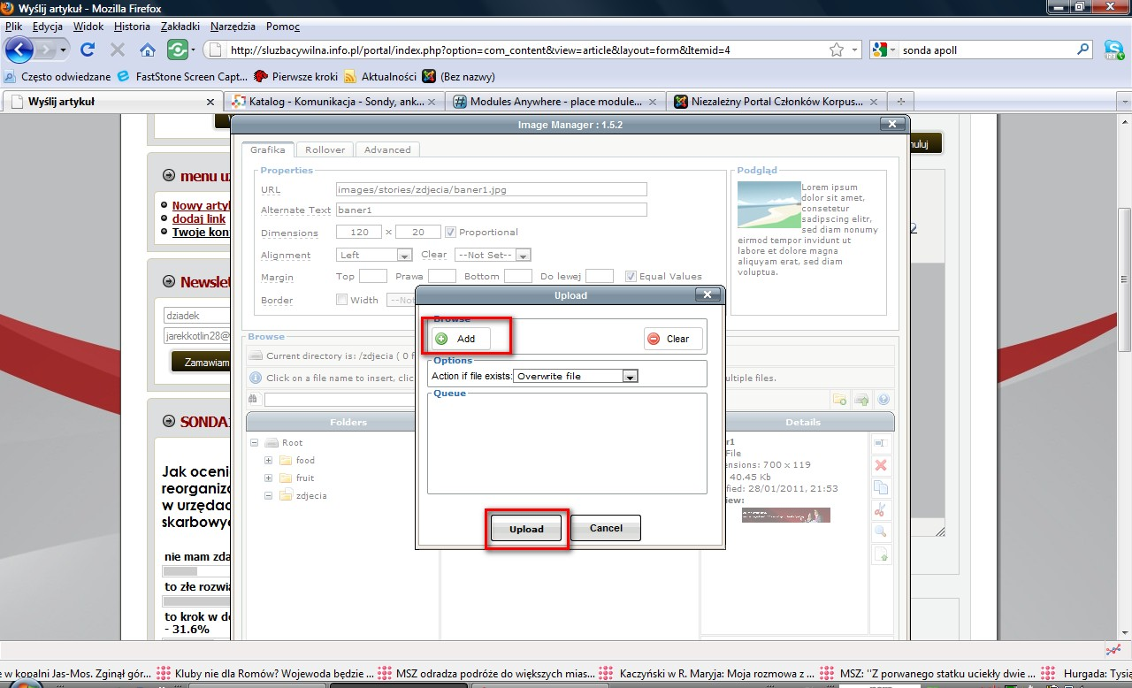
Po wczytaniu zdjęcia na serwer, na liście wyszukujemy nasz obraz i go zaznaczamy (patrz niżej pkt 2). Następnie zmieniamy rozmiar obrazka w miejscu wskazanym poniżej (pkt. 3); zmieniamy ten parametr (szerokość obrazka) na 120 i wciskamy na klawiaturze klawisz „TAB” - aby proporcjonalnie zmienił się wymiar wyskokości obrazka.

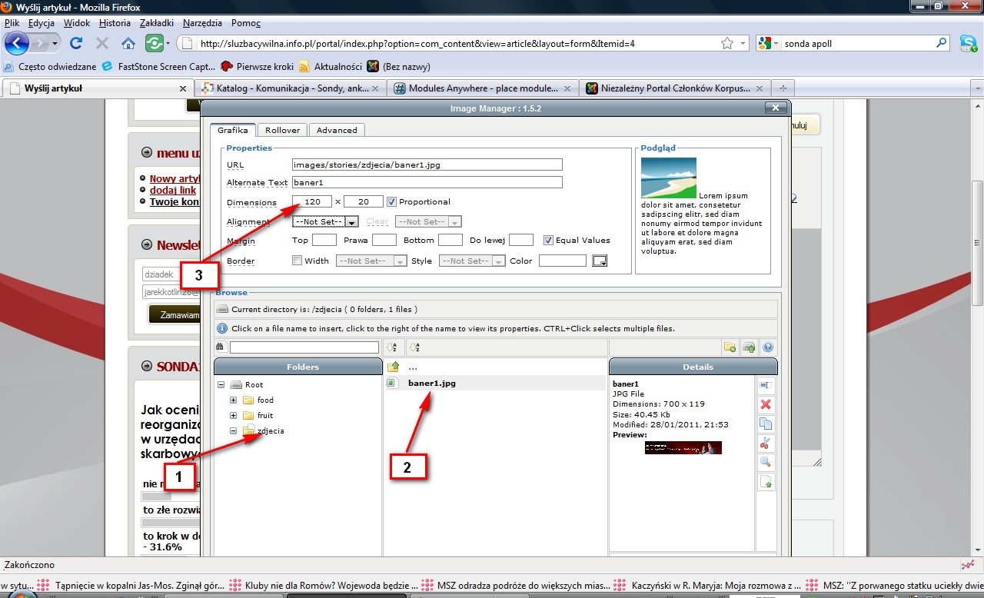
Kolejnym etapem wstawienia obrazka jest odpowiednie wybranie położenia tekstu względem obrazka. Zmieniamy to jak poniżej. Wybieramy parametr „Left” .

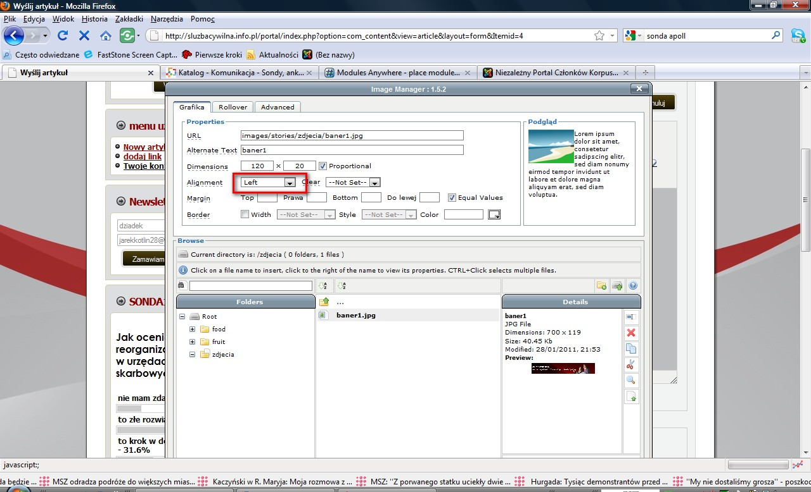

Ostatnim etapem wstawiania obrazka jest zatwierdzenie przez wciśnięcie przycisku „Insert” ( jak poniżej).
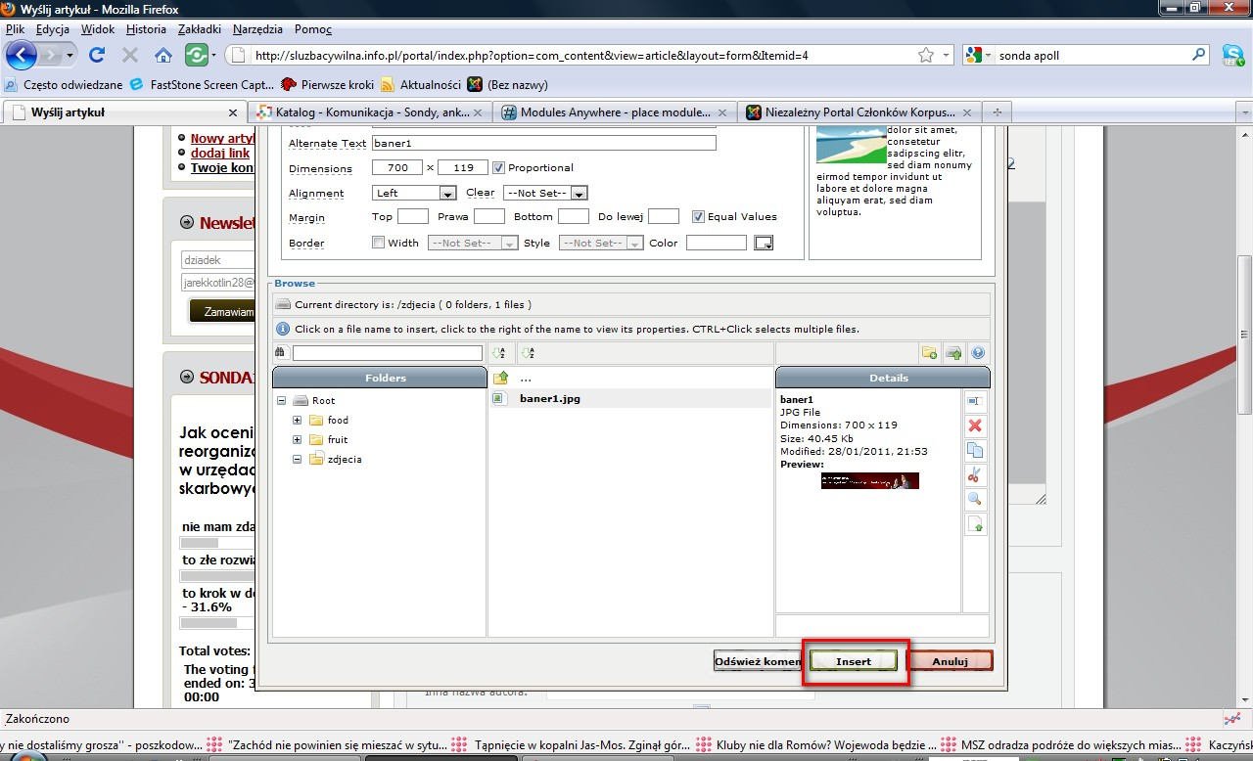
Wstawianie hiperłącza (linku) w tekście.
- Zaznaczamy tekst, który ma być linkiem (hiperłączem).
- Klikamy na ikonkę jak poniżej.
- w okienku które nam wyskoczy, wklejamy adres odnośnika (link).
- Aby link ukazywał się w nowym oknie, należy zmienić parametr „Target” na „open in new window”.
- Zatwierdzamy przyciskiem „Insert”.

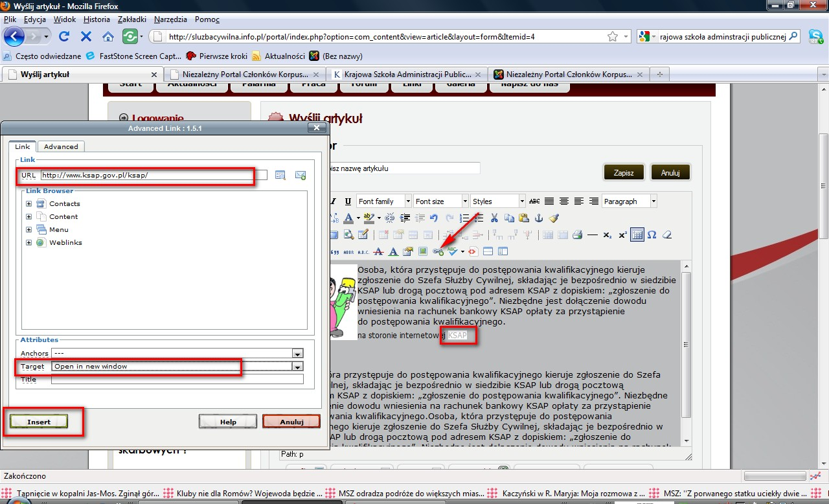
Wstawianie przycisku „Więcej”
- Ustawiamy kursor w miejscu, w którym chcemy, aby pokazywał się tekst po wciśnięciu przycisku „Więcej”
- Następnie klikamy na przycisk „Więcej”, jak poniżej.
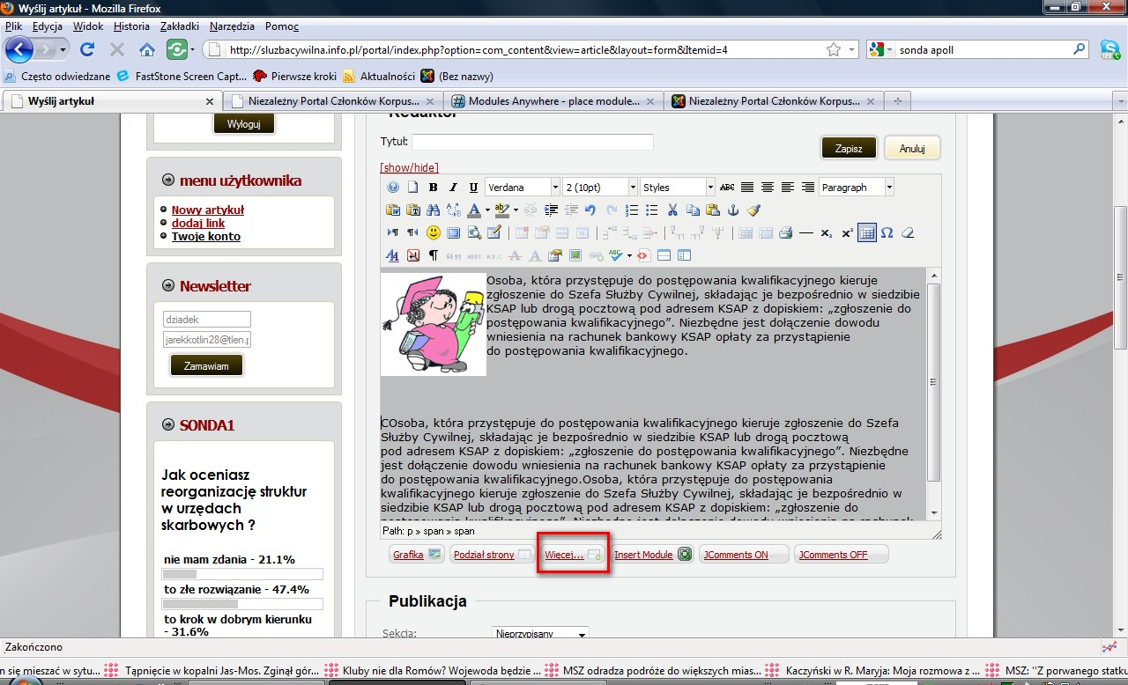
Można powiedzieć, że artykuł jest gotowy do zamieszczenia na stronie. Przed zapisaniem należy jeszcze tylko wybrać sekcję – „Aktualności” oraz odznaczyć odpowiednio Umieszczony i Na startowej jak poniżej.
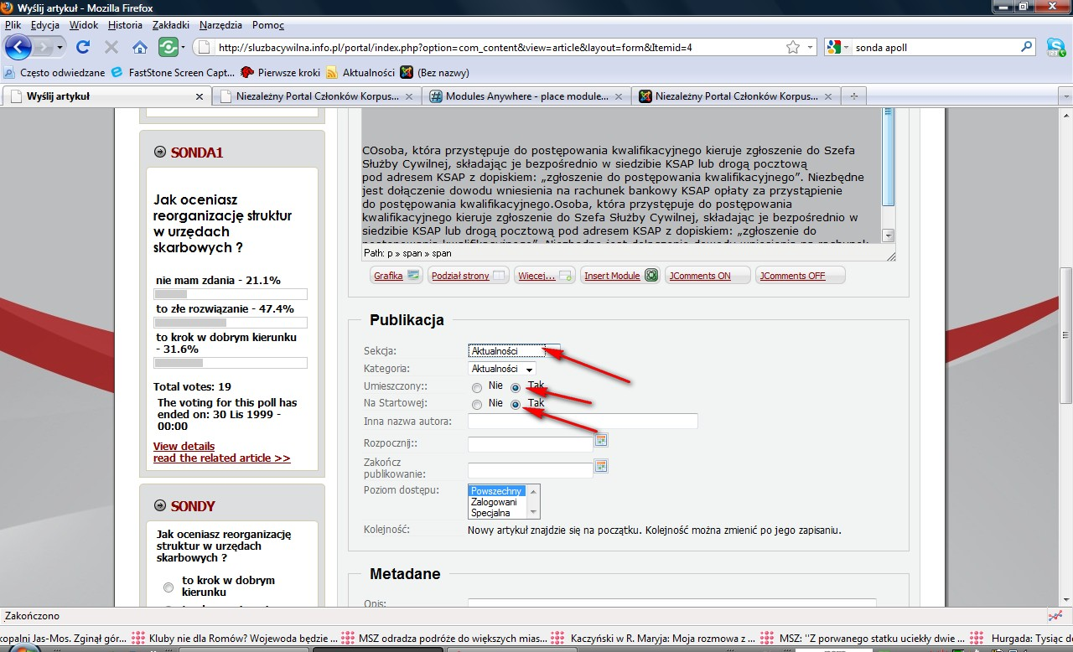

Nareszcie KONIEC męczarni, wciskamy przycisk „ZAPISZ” jak poniżej
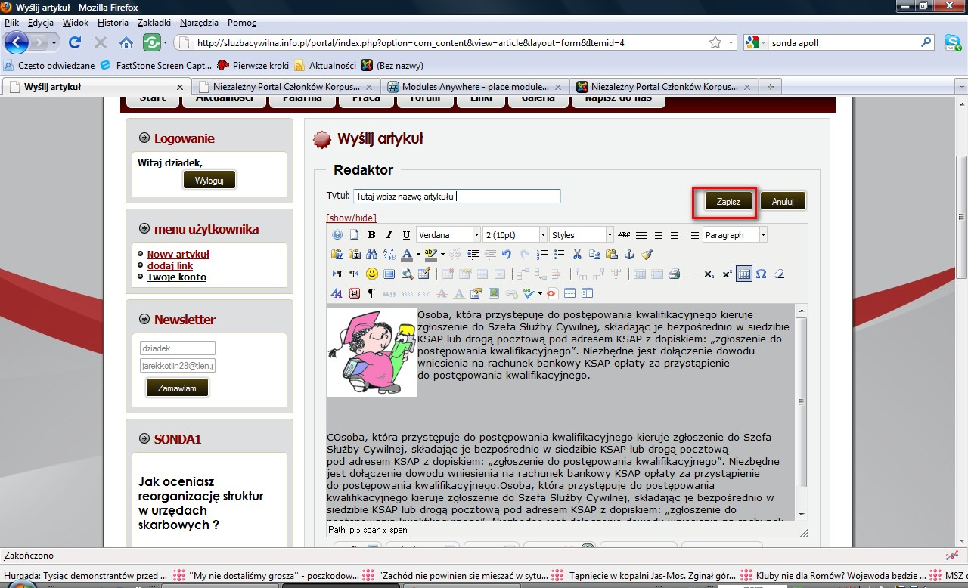

Myślę, że udało mi się wytłumaczyć Wam jak pisać i zamieszczać artykuły. Jeżeli coś się nie udało, to się nie załamujcie. Spróbujcie ustalić co zrobiliście źle i poprawcie, albo po prostu dajcie mi znać najlepiej na e-maila poczta@sluzbacywilna.info.pl

